Технические требования к мягкой мебели по объекту

«Возведение одноэтажных домов для проживания отдыхающих в оздоровительном комплексе «Сосновый бор» по адресу:

Витебская обл., Чашникский р-н, Новозарянский с/с, 2/7».

Предмет закупки:
- Диван 3-х местный – 3 шт.
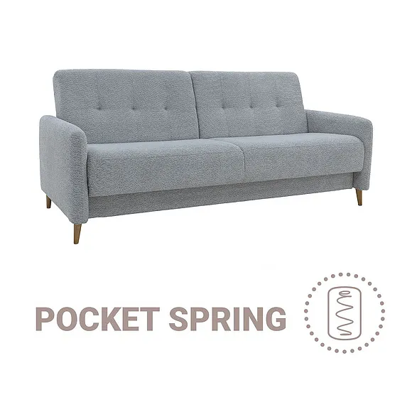

№ | Параметр | Значение
1 | Тип | Диван
2 | Назначение | Для гостиной
3 | Количество мест для сидения | 3-х местный
4 | Механизм раскладывания | «Книжка» (Важно!)
5 | Длина | 1920 - 2100 мм (Важно!)
6 | Наполнитель спинки | независимый пружинный блок; эластичный полиуретан
7 | Наполнитель сидения | независимый пружинный блок; эластичный полиуретан
8 | Наличие боковин | наличие обязательно
9 | Материал обивки | Группа ткани – 19-21.  Плотность: не менее 450 г/м².  Износоустойчивость – не менее 90 000 циклов.  Цвет – серый.  

Общие требования:
- Изделия должны быть представлены в едином дизайнерском стиле и цветовом решении.
- Габаритные размеры изделия должны соответствовать параметрам помещения и обеспечивать свободное зонирование без перегрузки пространства.
- Конструкция и обивочные материалы должны выдерживать интенсивную эксплуатацию в зонах общего пользования.
- Допускаются незначительные отклонения по размеру, оттенку и дизайну. При этом не допускается:
- изменение функционала, механизма раскладывания и типа конструкции
пружинного блока;
- изменение общего дизайнерского решения;
- изменение общего цветового решения.
Планы помещений с размерами и расстановкой мебели прилагаются.

